ОЛЕКСАНДРІЙСЬКИЙ ПОЛІТЕХНІЧНИЙ ФАХОВИЙ КОЛЕДЖ

Циклова комісія комп’ютерних дисциплін

ЗВІТ
з навчальної практики
з орієнтованої розробки WEB-застосунків

НП 121.221.010

Студента ІV курсу ПЗ-221 групи
Освітньо-професійної програми
«Інженерія програмного забезпечення»

Марії ЗАХАРЧЕНКО

Керівники викладачі спецдисциплін,
Едуард БОЙКО
Андрій КОРНІЄНКО
(посада, категорія, прізвище та ініціали викладача)

Оцінка

м. Олександрія
2026 рік

ЗМІСТ

ВСТУП 3
1 СТВОРЕННЯ ТА ПОЧАТКОВЕ НАЛАШТУВАННЯ WEB-ПРОЄКТУ: VITE, GIT, HTML-СТРУКТУРА 5
2 РОБОТА З DOM-ДЕРЕВОМ ТА ДИНАМІЧНЕ ОНОВЛЕННЯ ІНТЕРФЕЙСУ 8
3 ОБРОБКА ПОДІЙ КОРИСТУВАЧА В DOM-ДЕРЕВІ 10
4 РОБОТА З МАСИВАМИ ТА ОБ’ЄКТАМИ В JavaScript 12
5 РОЗРОБКА HTML-ФОРМ ТА ВАЛІДАЦІЯ ДАНИХ 14
6 ВИКОРИСТАННЯ BOOTSTRAP ТА AXIOS: АДАПТИВНИЙ ІНТЕРФЕЙС І ПЕРШІ ЗАПИТИ ДО API 16
7 ВЗАЄМОДІЯ З ЗОВНІШНІМИ API: HTTP-ЗАПИТИ, FETCH/AXIOS ТА ОБРОБКА JSON 18
8 ОБРОБКА ПОМИЛОК У JAVASCRIPT ТА ПІД ЧАС МЕРЕЖЕВИХ ЗАПИТІВ 21
9 ПАГІНАЦІЯ ТА НЕСКІНЧЕННИЙ СКРОЛ У WEB-ЗАСТОСУНКАХ 23
10 ВИКОРИСТАННЯ LOCALSTORAGE ТА КЕШУВАННЯ ДАНИХ НА КЛІЄНТІ 25
11 ІНСТРУМЕНТИ НАЛАГОДЖЕННЯ JAVASCRIPT-КОДУ 27
12 ПІДГОТОВКА WEB-ЗАСТОСУНКУ ДО ПУБЛІКАЦІЇ ТА РОЗГОРТАННЯ 30
13 ПІДГОТОВКА ВЕБ-ЗАСТОСУНКУ ДО ПУБЛІКАЦІЇ 32
14 ПРЕЗЕНТАЦІЯ ПРОЄКТУ 33
ВИСНОВКИ 34
ПЕРЕЛІК ВИКОРИСТАНИХ ДЖЕРЕЛ 35

Змн.
Арк.
№ докум.
Підпис
Дата
Арк.
2
НПРВЗ 121.221.010 ПЗ

Розроб.
Захарченко М.О. програм з використанням оператора циклу з параметро
Перевір.
Бойко Е.О.

Н. Контр.

Затверд.

Звіт з навчальної
практики з розробки
WEB-застосунків
Літ.
Аркушів
35
ОПФК, ПЗ-221

ВСТУП

Сучасний світ активно розвивається в напрямі цифрових технологій, які охоплюють майже всі сфери діяльності людини. Веб-технології сьогодні широко використовуються в бізнесі, освіті, сфері послуг та повсякденному житті. У зв’язку з цим професія веб-розробника є затребуваною, а рівень вимог до майбутніх фахівців у галузі інформаційних технологій постійно зростає [3]. Для студента, який планує працювати в IT-сфері, важливо не лише володіти теоретичними знаннями, а й мати практичні напрацювання. Одним із таких практичних прикладів є створення власного веб-портфоліо, яке дозволяє продемонструвати набуті навички та представити себе потенційному роботодавцю.
Тема навчальної практики – розробка веб-застосунку «Personal Portfolio» – є актуальною, оскільки дає можливість на практиці закріпити знання з веб-розробки та пройти основні етапи створення веб-сайту [1]. У процесі виконання роботи відбувається проєктування структури сайту, розробка дизайну, верстка сторінок, реалізація інтерактивних елементів і підготовка ресурсу до публікації в мережі Інтернет. Це дозволяє отримати практичний досвід, який є важливим для подальшої професійної діяльності.
Основою створення веб-сайту є мова гіпертекстової розмітки HTML. У даній роботі використовується стандарт HTML5, який забезпечує можливість семантичної розмітки сторінок. Застосування таких тегів, як <header>, <nav>, <section> та <footer>, дозволяє логічно структурувати контент і покращити його сприйняття користувачами, а також позитивно впливає на доступність та індексацію сайту пошуковими системами [4; 9].
Для оформлення зовнішнього вигляду веб-ресурсу використовується CSS3. Сучасна верстка передбачає застосування технологій Flexbox та CSS Grid, які дозволяють створювати адаптивні макети сторінок [5]. Адаптивний дизайн забезпечує коректне відображення сайту на різних пристроях, зокрема на смартфонах і планшетах, що є важливою вимогою сучасних веб-ресурсів. Також у роботі використовуються медіа-запити для зміни стилів залежно від розміру екрана [9].
Інтерактивність веб-застосунку реалізується за допомогою мови програмування JavaScript відповідно до стандарту ECMAScript 6+. JavaScript використовується для обробки подій користувача, роботи навігаційного меню та валідації форм зворотного зв’язку. Клієнтська валідація дозволяє оперативно повідомляти користувача про помилки введення даних і покращує зручність користування сайтом [6; 10].
Під час розробки проєкту застосовувалися сучасні інструменти веб-розробки, зокрема редактор коду Visual Studio Code та система керування версіями Git. Використання Git дозволяє зберігати історію змін проєкту та працювати з віддаленими репозиторіями, наприклад GitHub, що є стандартною практикою у сфері розробки програмного забезпечення [7].
Метою даної роботи є створення персонального веб-сайту портфоліо. Розроблений веб-ресурс повинен наочно представляти інформацію про автора, його навички та виконані проєкти у зручному для користувача вигляді. Для досягнення поставленої мети необхідно виконати такі завдання:
- розробити структуру сайту та створити дизайн сторінок [8];
- виконати семантичну верстку та реалізувати адаптивне оформлення;
- додати інтерактивні елементи за допомогою JavaScript;
- перевірити коректність роботи веб-сайту в різних браузерах.
У результаті виконання роботи планується отримати повноцінний веб-сайт, який має просту та зрозумілу структуру, що дозволяє користувачеві швидко знайти необхідні розділи. Отримані під час виконання практики навички можуть бути використані у подальшому навчанні та професійній діяльності.

1 СТВОРЕННЯ ТА ПОЧАТКОВЕ НАЛАШТУВАННЯ WEB-ПРОЄКТУ: VITE, GIT, HTML-СТРУКТУРА

Згідно з індивідуальним завданням (Варіант №10), об'єктом розробки є веб-застосунок «Personal Portfolio». Метою проєкту є створення адаптивного односторінкового сайту (Landing Page) для презентації навичок розробника. Основні вимоги включають реалізацію плавної навігації, контактної форми з валідацією та перемикача тем оформлення (Світла/Темна) з акцентом на фіолетово-блакитну гаму.
Для технічної реалізації обрано інструмент збірки Vite, який забезпечує швидке налаштування середовища. Ініціалізація проєкту виконана командою npm create vite@latest portfolio -- --template vanilla, після чого встановлено залежності (npm install). Також налаштовано систему контролю версій Git: створено локальний репозиторій (git init), додано файли до індексу та виконано початкову фіксацію змін (git commit), що дозволяє відстежувати історію розробки.
У головному файлі index.html сформовано семантичну структуру документа. Використано теги HTML5 (header, main, footer) для покращення доступності та SEO. Додано контейнер застосунку <div id="app">, кнопку зміни теми та підключено скрипт main.js як модуль.
Лістинг сформованого коду index.html:
HTML
<!DOCTYPE html>
<html lang="uk">
<head>
<meta charset="UTF-8" />
<meta name="viewport" content="width=device-width, initial-scale=1.0" />
<title>Personal Portfolio | Web Developer</title>
<link rel="stylesheet" href="/src/style.css">
</head>
<body>
<div id="app">
<header class="header">
<div class="container header-content">
<a href="#" class="logo">MyPortfolio</a>
<nav class="nav">
<ul class="nav-list">
<li><a href="#about">Про мене</a></li>
<li><a href="#skills">Навички</a></li>

<li><a href="#projects">Проєкти</a></li>
<li><a href="#contact">Контакти</a></li>
</ul>
</nav>
<button id="theme-toggle" class="theme-btn" aria-label="Змінити тему">
Theme
</button>
</div>
</header>
<main>
<section id="hero" class="hero-section">
<div class="container">
<h1>Привіт, я <span class="highlight">Web-розробник</span></h1>
<p>Створюю сучасні інтерфейси у фіолетово-блакитних тонах</p>
<div class="hero-buttons">
<a href="#projects" class="btn-primary">Мої роботи</a>
<a href="#contact" class="btn-secondary">Зв'язатись</a>
</div>
</div>
</section>
</main>
<footer class="footer">
<div class="container">
<p>&copy; 2025 Всі права захищено | Розроблено під час практики</p>
</div>
</footer>
</div>
<script type="module" src="/src/main.js"></script>
</body>
</html>

Таким чином, було створено фундамент веб-застосунку, налаштовано середовище розробки та закладено основу для реалізації зміни кольорових тем.
У результаті ініціалізації та налаштування проєкту за допомогою Vite було сформовано стандартну структуру файлової системи, яка забезпечує модульність розробки.
До складу проєкту увійшли такі елементи:
- index.html: головний файл розмітки, точка входу в застосунок;
- src/: папка для вихідного коду;
- src/style.css: файл стилів, де визначено змінні кольорів (CSS Variables) та базове оформлення;
- src/main.js: головний скрипт для логіки застосунку;
- node_modules/: бібліотеки та залежності проєкту.

Сформована структура файлів у середовищі розробки зображена на рисунку 1.1.
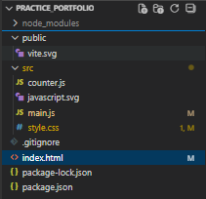
Рисунок 1.1 – Структура файлів проєкту (File Explorer)

Після налаштування стилів та HTML-розмітки було запущено локальний сервер (npm run dev). Головна сторінка веб-застосунку з коректним відображенням темної теми та контенту наведена на рисунку 1.2.

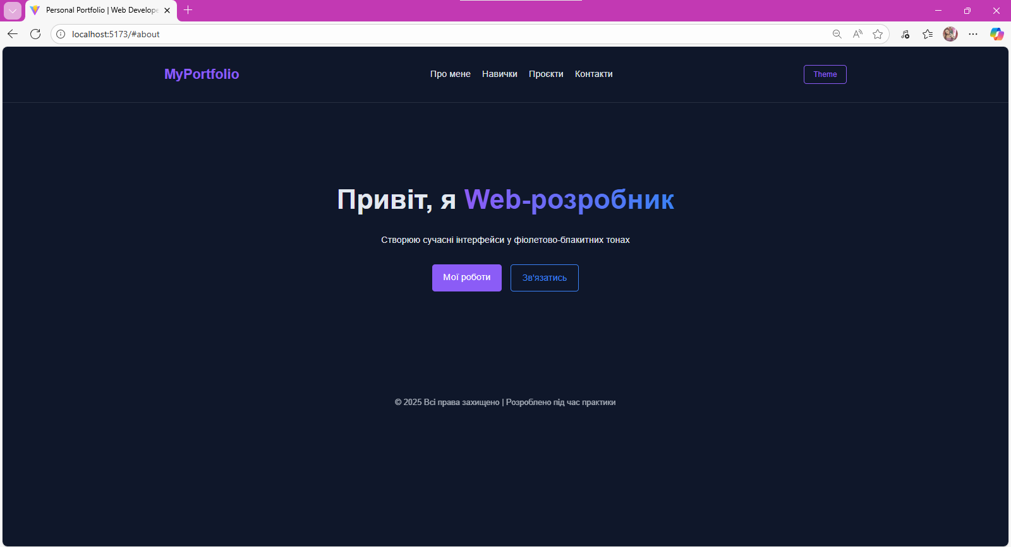
Рисунок 1.2 – Зовнішній вигляд головної сторінки застосунку

2 РОБОТА З DOM-ДЕРЕВОМ ТА ДИНАМІЧНЕ ОНОВЛЕННЯ ІНТЕРФЕЙСУ

Для реалізації інтерактивної логіки веб-застосунку використано можливості об'єктної моделі документа (DOM). У файлі main.js здійснено вибірку ключових елементів інтерфейсу за допомогою стандартних методів JavaScript: document.getElementById() для унікальних елементів та document.querySelector() для пошуку за CSS-селекторами. Це забезпечило програмний доступ до структури сторінки для подальших маніпуляцій.
Відповідно до функціональних вимог, реалізовано механізм зміни кольорової схеми (Світла/Темна). Логіка базується на використанні властивості classList кореневого елемента <body>. На кнопку перемикання встановлено обробник подій, який за допомогою методу toggle('dark-mode') додає або видаляє відповідний клас стилів, забезпечуючи миттєву зміну дизайну.
Також, з метою оптимізації коду, реалізовано динамічне формування списку навичок. Дані зберігаються в масиві skillsData, а генерація елементів відбувається у циклі forEach. Скрипт автоматично створює елементи <li>, додає їм класи стилів та інтегрує в DOM-дерево методом appendChild().
Лістинг програмного коду модулю main.js наведено нижче:
JavaScript
// Знаходимо елементи
const themeBtn = document.getElementById('theme-toggle');
const body = document.body;
const skillsList = document.getElementById('skills-list');
// Дані для навичок
const skillsData = [
'HTML5 / Semantic Layout', 'CSS3 / Flexbox & Grid', 'JavaScript (ES6+)',
'Git / GitHub', 'Vite / Webpack', 'Responsive Design', 'REST API',
'C++ / OOP', 'SQL / Databases'
];
// 1. Логіка перемикання теми
themeBtn.addEventListener('click', () => {
body.classList.toggle('dark-mode');
if (body.classList.contains('dark-mode')) {
themeBtn.textContent = 'Light Mode';
} else {
themeBtn.textContent = 'Dark Mode';
}
});
// 2. Функція створення списку навичок
const renderSkills = () => {

// Перевіряємо, чи існує елемент списку, щоб не було помилок
if (skillsList) {
skillsList.innerHTML = ''; // Очищаємо список перед додаванням
skillsData.forEach(skill => {
const li = document.createElement('li');
li.className = 'skill-item';
li.textContent = skill;
skillsList.appendChild(li);
});
} else {
console.error('Елемент #skills-list не знайдено в HTML!');
}
};
renderSkills();

Результат роботи скрипту – динамічно сформований список навичок та активована темна тема оформлення – представлено на рисунку 2.1.

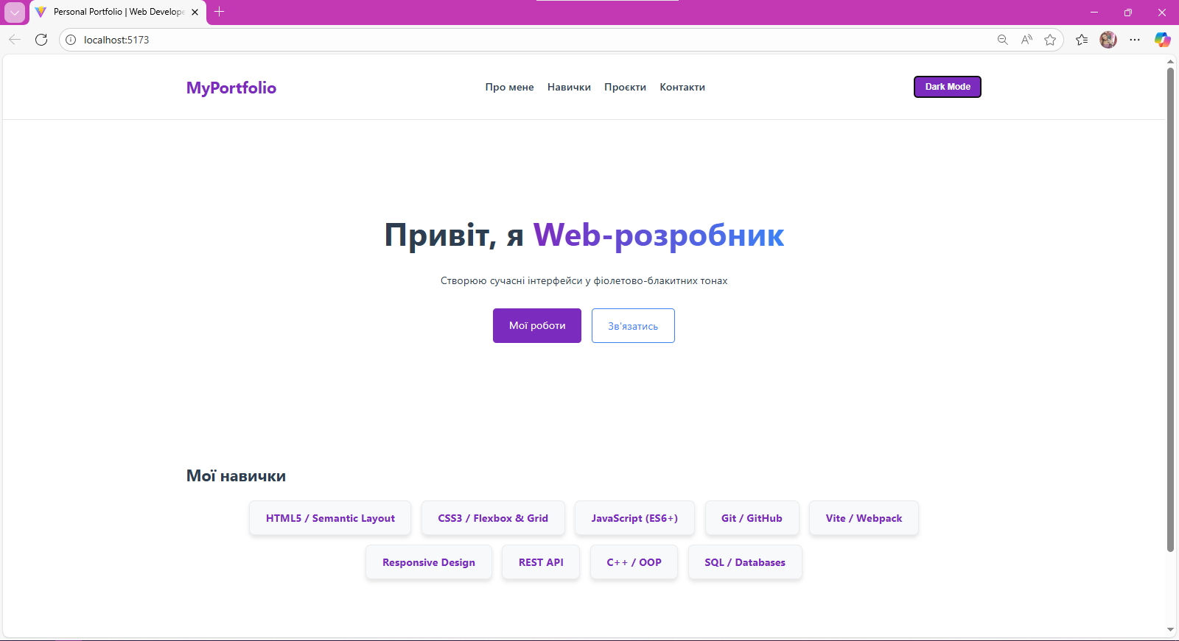
Рисунок 2.1 – Список навичок та вигляд веб-застосунку у світлій темі

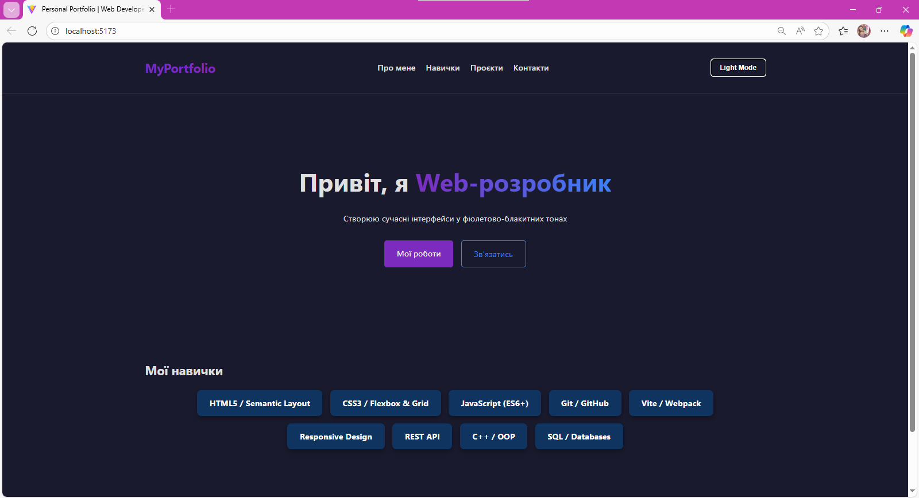
Рисунок 2.2 – Список навичок та вигляд веб-застосунку в режимі Dark Mode

3 ОБРОБКА ПОДІЙ КОРИСТУВАЧА В DOM-ДЕРЕВІ

Для покращення навігації веб-застосунком (User Experience) реалізовано інтерактивний елемент «Кнопка повернення вгору». Його функціонування базується на обробці подій браузера, що дозволяє динамічно реагувати на дії користувача.
Логіка роботи кнопки реалізована у файлі main.js. Використано подію scroll глобального об'єкта window для відстеження позиції прокрутки сторінки. За допомогою умовного оператора перевіряється властивість window.scrollY: якщо користувач прокрутив сторінку більше ніж на 300 пікселів, кнопці додається клас visible, що робить її видимою. В іншому випадку клас видаляється. Це запобігає захаращенню інтерфейсу на першому екрані.
Для самої кнопки встановлено обробник події click. При натисканні викликається метод window.scrollTo, якому передано параметр behavior: 'smooth'. Це забезпечує плавну анімацію прокрутки до початку сторінки (координати top: 0), замість різкого стрибка.
Лістинг реалізації у main.js:
JavaScript
const scrollBtn = document.getElementById('scrollToTopBtn');

// Відстеження прокрутки
window.addEventListener('scroll', () => {
if (window.scrollY > 300) {
scrollBtn.classList.add('show');
} else {
scrollBtn.classList.remove('show');
}
});

// Плавний скрол вгору
scrollBtn.addEventListener('click', () => {
window.scrollTo({
top: 0,
behavior: 'smooth'
});
});

Результат роботи скрипту – поява кнопки навігації при прокручуванні сторінки – наведено на рисунку 3.1. Крім того, реалізовано візуальний відгук інтерфейсу: при наведенні курсору миші кнопка змінює колір (ефект hover), що сигналізує користувачу на можливість взаємодії з елементом.. Цей стан продемонстровано на рисунку 3.2.

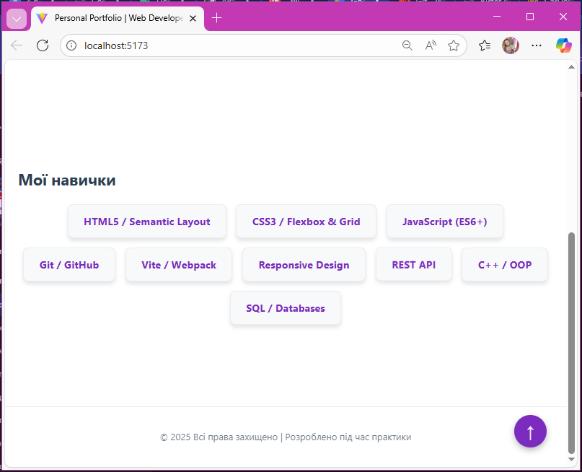
Рисунок 3.1 – Активна кнопка навігації «Вгору» при прокручуванні сторінки

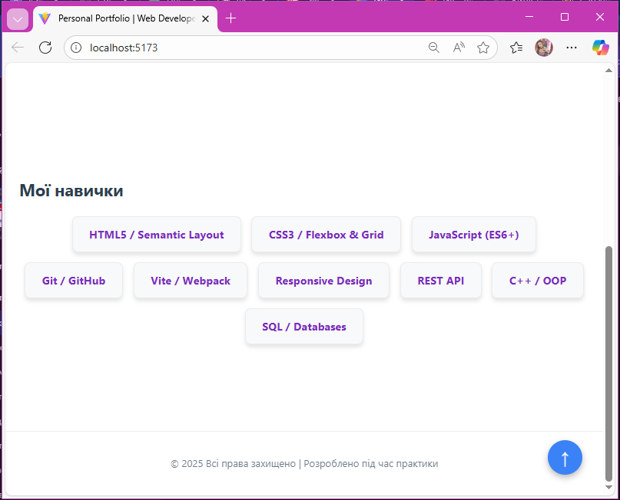
Рисунок 3.2 – Зміна стилю кнопки при наведенні курсору (ефект Hover)

4 РОБОТА З МАСИВАМИ ТА ОБ’ЄКТАМИ В JavaScript

Для організації даних про проєкти та керування їх відображенням розроблено структуру даних у вигляді масиву об'єктів. Це дозволяє масштабувати проєкт та зручно маніпулювати контентом. Відповідно до завдання, реалізовано повний набір операцій для роботи з масивами: фільтрація, трансформація та обчислення підсумкових значень.
У файлі main.js масив projectsData містить об'єкти з властивостями: title, description, tech та category (для сортування). Для обробки цих даних використано методи ітерації масивів стандарту ES6:
- map(): Використовується для трансформації об'єктів даних у HTML-рядок. Цей метод створює новий масив рядків з розміткою карток, який потім об'єднується в єдиний шаблон.
- filter(): Застосовується для реалізації функціонала кнопок фільтрації. При виборі категорії («Web» або «Бази даних») створюється новий масив, що містить лише ті проєкти, які відповідають умові project.category === selectedCategory.
- reduce(): Використовується для підрахунку загальної кількості відображених на екрані проєктів. Результат виводиться під списком карток.
Лістинг реалізації методів обробки масивів:
JavaScript
// Фільтрація (FILTER): вибір проєктів за категорією
window.filterProjects = (category) => {
if (category === 'all') {
renderProjects(projectsData);
} else {
const filtered = projectsData.filter(item => item.category === category);
renderProjects(filtered);
}
};
// Функція рендерингу
const renderProjects = (items) => {
const container = document.getElementById('projects-container');
// Трансформація (MAP): перетворення об'єктів у HTML
const cardsHTML = items.map(project => `
<div class="project-card">
<h3>${project.title}</h3>

<p>${project.description}</p>
<div class="tech-stack">${project.tech}</div>
</div>
`).join('');

container.innerHTML = cardsHTML;

// Агрегація (REDUCE): підрахунок кількості
const total = items.reduce((acc) => acc + 1, 0);
document.getElementById('project-count').textContent = `Відображено проєктів: ${total}`;
};

Результат роботи розроблених алгоритмів представлено на рисунках нижче. Початковий вигляд секції з повним переліком проєктів наведено на рисунку 4.1, а результат роботи функції фільтрації за категорією «Бази даних» – на рисунку 4.2.

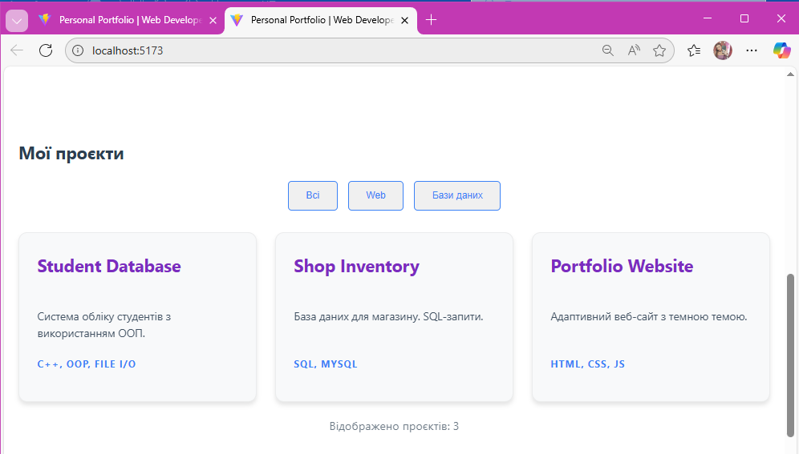
Рисунок 4.1 – Відображення повного списку проєктів (стан за замовчуванням)

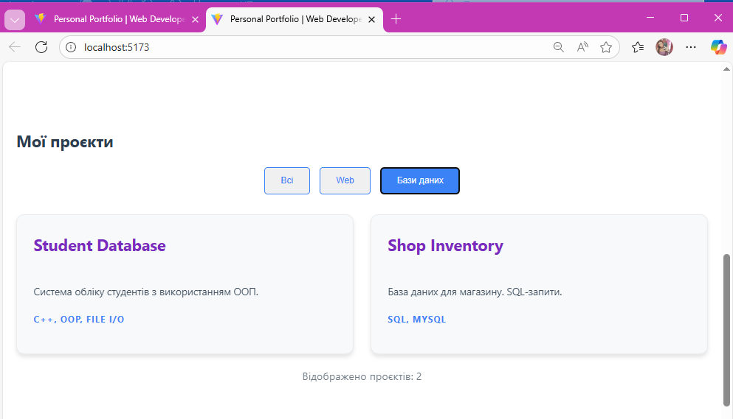
Рисунок 4.2 – Результат фільтрації масиву за категорією «Бази даних»

5 РОЗРОБКА HTML-ФОРМ ТА ВАЛІДАЦІЯ ДАНИХ

Важливою складовою сучасного веб-застосунку є забезпечення зворотного зв'язку з користувачем. Для цього в проєкті розроблено інтерактивну форму, що дозволяє відвідувачам надсилати повідомлення. Робота з формою включає верстку полів введення та програмну обробку даних на стороні клієнта (Client-side validation).
HTML-структура форми створена за допомогою тегу <form>. Використано різні типи полів введення для покращення UX: <input type="email"> для автоматичної перевірки формату електронної пошти, <input type="text"> для імені та <textarea> для розгорнутого повідомлення. Для стилізації полів у CSS використано псевдоклас :focus, який підсвічує активне поле кольором основної теми, допомагаючи користувачеві орієнтуватися в інтерфейсі.
Логіка обробки даних реалізована в JavaScript через подію submit. Головним завданням скрипту є перехоплення стандартної поведінки браузера (перезавантаження сторінки) за допомогою методу event.preventDefault(). Після цього скрипт зчитує значення полів через властивість .value та виконує перевірку. Якщо всі дані введені коректно, виводиться модальне вікно (alert) з підтвердженням успішної операції, а форма очищується методом reset().
Лістинг обробника події відправлення форми:
JavaScript
const contactForm = document.getElementById('contact-form');

contactForm.addEventListener('submit', (e) => {
e.preventDefault(); // Заборона перезавантаження сторінки

const name = document.getElementById('name').value;
const email = document.getElementById('email').value;

// Імітація відправки даних
if (name && email) {
alert(`Дякую, ${name}! Повідомлення надіслано.`);
contactForm.reset();
}
});

Робота механізмів валідації продемонстрована на рисунках нижче. На рисунку 5.1 наведено приклад спроби відправки форми з некоректними даними:
браузер автоматично блокує дію та виводить повідомлення про помилку (відсутність символу «@» в полі Email). На рисунку 5.2 показано результат успішного проходження перевірки – поява модального вікна з підтвердженням відправки.

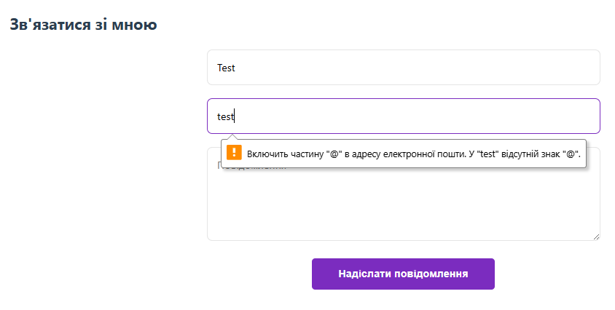
Рисунок 5.1 – Спрацювання валідації браузера при помилці введення email

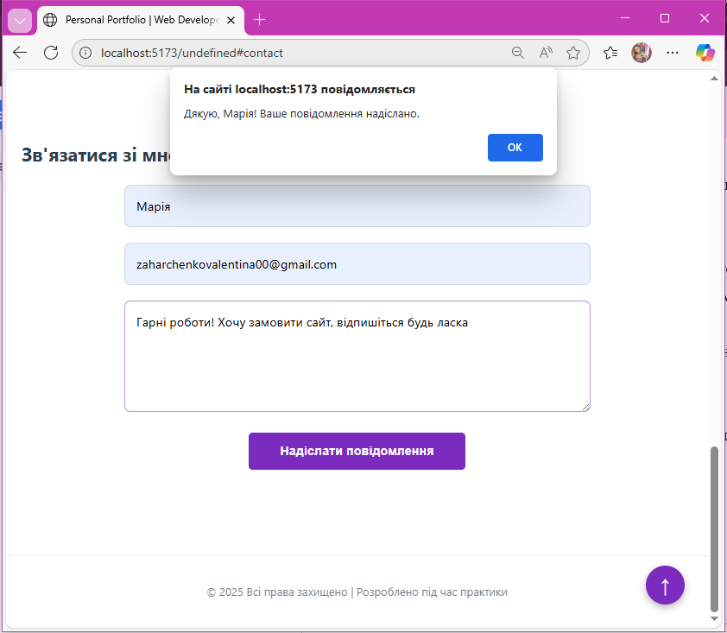
Рисунок 5.2 – Повідомлення про успішну відправку даних
після проходження валідації

6 ВИКОРИСТАННЯ BOOTSTRAP ТА AXIOS: АДАПТИВНИЙ ІНТЕРФЕЙС І ПЕРШІ ЗАПИТИ ДО API

Для створення інтерактивного та естетичного інтерфейсу користувача (UI) у проєкт було інтегровано CSS-фреймворк Bootstrap 5, власні каскадні таблиці стилів (CSS) та HTTP-клієнт Axios.
Для демонстрації динамічної роботи сторінки розроблено модуль «Генератор жартів». Основа візуальної частини реалізована засобами Bootstrap, що дозволило швидко побудувати адаптивну сітку. Додатково було підключено файл style.css для адаптації візуального стилю та налаштування специфічних візуальних ефектів, які виходять за межі стандартних компонентів фреймворку.
Використано наступні компоненти та підходи:
- Card (.card): Створює контейнер із тінню (.shadow), який групує контент і виділяє його на сторінці;
- Typography classes: Класи text-center (вирівнювання), text-success (зелений колір для акценту на відповіді) та fs-4 (збільшення розміру шрифту);
- Buttons (.btn-primary): Стандартна кнопка Bootstrap з ефектами наведення.
Початковий вигляд розробленого інтерфейсу наведено на рисунку 6.1.

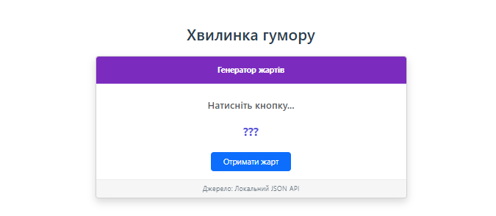
Рисунок 6.1 – Початковий стан інтерфейсу генератора жартів

Взаємодія з даними реалізована через бібліотеку Axios. Скрипт надсилає GET-запит до локального файлу jokes.json, який знаходиться у папці проєкту. Отримавши масив даних, алгоритм обирає випадковий об'єкт і оновлює текстовий вміст DOM-елементів.

Лістинг реалізації (JavaScript):
JavaScript
// ЗАПИТ ДО ЛОКАЛЬНОГО API (JSON)
const btnLoad = document.getElementById('load-joke-btn');

if (btnLoad) {
btnLoad.addEventListener('click', () => {

// ВИКОНУЄМО РЕАЛЬНИЙ ЗАПИТ
// Ми звертаємось до файлу, який лежить на сервері (у папці public)
axios.get('/jokes.json')
.then(response => {
// Axios отримав дані з файлу
const jokes = response.data;

// ОБИРАЄМО ВИПАДКОВИЙ ЖАРТ
const randomJoke = jokes[Math.floor(Math.random() * jokes.length)];

// 3ВІДОБРАЖАЄМО НА ЕКРАНІ
document.getElementById('joke-setup').textContent = randomJoke.setup;
document.getElementById('joke-punchline').textContent = randomJoke.punchline;
})
.catch(error => {
console.error("Помилка:", error);
document.getElementById('joke-setup').textContent = 'Не вдалося завантажити файл жартів.';
});
});
}
Результат роботи модуля з завантаженим українським контентом наведено на рисунку 6.2.

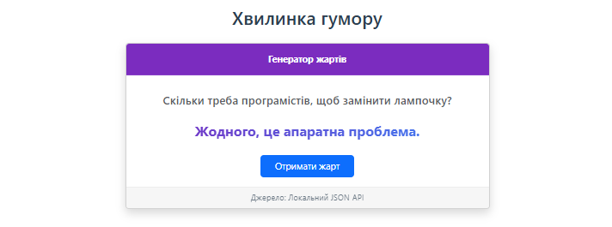
Рисунок 6.2 – Результат виконання запиту та відображення жарту

7 ВЗАЄМОДІЯ З ЗОВНІШНІМИ API: HTTP-ЗАПИТИ, FETCH/AXIOS ТА ОБРОБКА JSON

Для реалізації взаємодії із зовнішніми джерелами даних у проєкт було інтегровано модуль «GitHub Scanner», який використовує публічне API сервісу GitHub. Технічною основою для виконання HTTP-запитів стала бібліотека Axios, що забезпечує зручну роботу з асинхронним кодом на базі промісів (Promises) та автоматично обробляє вхідні JSON-дані.
Взаємодія відбувається через базовий endpoint https://api.github.com/users/{username}, який повертає об'єкт з інформацією про користувача. Приклад отриманої JSON-відповіді від сервера (фрагмент):
JSON
{
"login": "microsoft",
"id": 6154722,
"avatar_url": "https://avatars.githubusercontent.com/u/6154722?v=4",
"html_url": "https://github.com/microsoft",
"type": "Organization",
"name": "Microsoft",
"company": null,
"blog": "https://opensource.microsoft.com",
"location": "Redmond, WA",
"bio": "Open source projects and samples from Microsoft",
"public_repos": 7453,
"followers": 109282,
"created_at": "2013-12-10T19:06:48Z"
}
Алгоритм роботи розробленого скрипта базується на принципі ланцюгових запитів (Chain Requests). Після валідації введеного нікнейму програма виконує перший GET-запит для отримання профілю. У разі успішної відповіді скрипт автоматично ініціює другий запит за отриманим посиланням (repos_url) для завантаження точного списку репозиторіїв. Такий підхід дозволяє отримати повну статистику про розробника, динамічно оновлюючи дані на сторінці без її перезавантаження.
Особливу увагу приділено керуванню станами інтерфейсу користувача. Перед початком запиту активується індикатор завантаження (спінер), а попередні результати приховуються. У випадку виникнення помилок, наприклад, якщо користувача не знайдено (код відповіді 404), спрацьовує блок обробки виключень (catch), який виводить відповідне повідомлення про помилку.
Лістинг програмної реалізації модуля пошуку:
JavaScript
// ВЗАЄМОДІЯ З ЗОВНІШНІМИ API (GITHUB)
const searchBtn = document.getElementById('gh-search-btn');
const searchInput = document.getElementById('gh-username');

// Елементи для керування станами
const loader = document.getElementById('gh-loader');
const resultBlock = document.getElementById('gh-result');
const errorBlock = document.getElementById('gh-error');

if (searchBtn) {
searchBtn.addEventListener('click', () => {
const username = searchInput.value.trim();
if (!username) return;

// СТАН ЗАВАНТАЖЕННЯ: Вмикаємо спінер, ховаємо інше
loader.classList.remove('d-none');
resultBlock.classList.add('d-none');
errorBlock.classList.add('d-none');

// ПЕРШИЙ ЗАПИТ: Отримання профілю
axios.get(`https://api.github.com/users/${username}`)
.then(response => {
const user = response.data;

// Заповнюємо даними з першого запиту
document.getElementById('gh-avatar').src = user.avatar_url;
document.getElementById('gh-name').textContent = user.name || user.login;
document.getElementById('gh-bio').textContent = user.bio || 'Опис відсутній';
document.getElementById('gh-followers').textContent = user.followers;
document.getElementById('gh-link').href = user.html_url;

// ДРУГИЙ ЗАПИТ: Отримання списку репозиторіїв (Chain Request)
return axios.get(user.repos_url);
})
.then(reposResponse => {
const repos = reposResponse.data;
// Оновлюємо лічильник репозиторіїв на основі другого запиту
document.getElementById('gh-repos').textContent = repos.length;

// СТАН УСПІХУ: Вимикаємо спінер, показуємо результат
loader.classList.add('d-none');
resultBlock.classList.remove('d-none');
})
.catch(error => {
// СТАН ПОМИЛКИ
console.error(error);
loader.classList.add('d-none');
errorBlock.classList.remove('d-none');
});
});
}
Результати тестування розробленого функціонала продемонстровано на наведених нижче зображеннях.
На рисунку 7.1 відображено успішний сценарій: після введення валідного нікнейму (наприклад, «microsoft») система виконала запит, отримала JSON-відповідь та заповнила картку даними профілю і кількістю репозиторіїв.
На рисунку 7.2 продемонстровано обробку виключних ситуацій: при введенні неіснуючого нікнейму сервер повертає статус 404, а інтерфейс виводить повідомлення про помилку, не перериваючи роботу застосунку.

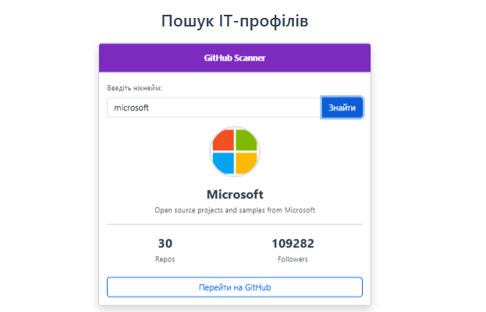
Рисунок 7.1 – Результат успішного виконання запиту до GitHub API

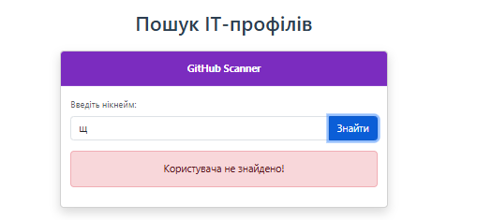
Рисунок 7.2 – Візуалізація обробки помилки (користувача не знайдено)

8 ОБРОБКА ПОМИЛОК У JAVASCRIPT ТА ПІД ЧАС МЕРЕЖЕВИХ ЗАПИТІВ

Для забезпечення стабільної роботи застосунку «GitHub Scanner» та покращення взаємодії з користувачем було реалізовано комплексний механізм обробки помилок, що виникають під час виконання асинхронних HTTP-запитів. Використання методу .catch() у ланцюжку промісів бібліотеки Axios дозволяє перехоплювати виключення, такі як відсутність інтернет-з’єднання або відповіді сервера зі статусом помилки, не перериваючи роботу програми. Логіка застосунку аналізує об’єкт помилки та диференціює реакцію інтерфейсу: при отриманні статусу 404 (Not Found) виводиться повідомлення про те, що користувача не знайдено, а у випадку мережевого збою (Network Error) – попередження про проблеми з інтернетом.
Нижче у таблиці 8.1 систематизовано джерела помилок, їх прояв для користувача та програмні методи їх обробки.

Таблиця 8.1 – Класифікація та обробка помилок у проєкті
Джерело помилки | Як проявляється для користувача | Яким чином обробляється в коді
Введення порожнього рядка | Нічого не відбувається, запит не надсилається. | Перевірка if (!username) return; перед виконанням запиту.
Відсутність користувача (HTTP 404) | Червоне повідомлення: "Користувача не знайдено!". | Умова error.response.status === 404 у блоці .catch().
Відсутність інтернету (Network Error) | Жовте повідомлення: "Перевірте з’єднання з інтернетом!". | Умова !error.response (відсутність відповіді).
Інші технічні збої | Червоне повідомлення: "Щось пішло не так...". | Блок else для всіх інших випадків.

Програмна реалізація цієї логіки представлена у фрагменті коду нижче. Вона демонструє використання умовного розгалуження всередині блоку catch для вибору відповідного тексту та стилю повідомлення (класи Bootstrap alert-danger або alert-warning).
JavaScript
axios.get(`https://api.github.com/users/${username}`)
.then(response => {
// Успішна обробка першого запиту
return axios.get(user.repos_url);
})
.then(reposResponse => {
// Успішна обробка другого запиту
// ... код відображення даних ...
})
.catch(error => {
// Підготовка інтерфейсу до показу помилки
loader.classList.add('d-none');
resultBlock.classList.add('d-none');
errorBlock.classList.remove('d-none');

// Логіка вибору повідомлення
if (error.response && error.response.status === 404) {
errorBlock.textContent = 'Користувача не знайдено!';
errorBlock.className = 'alert alert-danger';
} else if (error.message === "Network Error" || !error.response) {
errorBlock.textContent = 'Перевірте з’єднання з інтернетом!';
errorBlock.className = 'alert alert-warning';
} else {
errorBlock.textContent = 'Щось пішло не так...';
errorBlock.className = 'alert alert-danger';
}
});

Результат роботи обробника помилок продемонстровано на рисунку 8.1. У даному сценарії симульовано відсутність доступу до мережі, внаслідок чого система вивела відповідне попередження на жовтому фоні.

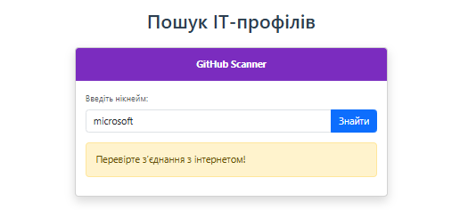
Рисунок 8.1 – Індикація помилки з’єднання з інтернетом

9 ПАГІНАЦІЯ ТА НЕСКІНЧЕННИЙ СКРОЛ У WEB-ЗАСТОСУНКАХ

Для організації ефективної роботи з великими обсягами даних у веб-застосунку було обрано та реалізовано підхід класичної пагінації. Оскільки API GitHub може повертати сотні репозиторіїв для одного користувача, завантаження всього списку одночасно призвело б до надмірного використання трафіку та погіршення швидкодії інтерфейсу. Пагінація дозволяє розділити масив даних на окремі сторінки та завантажувати їх порційно по мірі необхідності. Це реалізовано за допомогою параметрів запиту page (номер сторінки) та per_page (кількість елементів), які підтримуються сервером GitHub.
Алгоритм роботи розробленого модуля базується на використанні змінної стану currentPage, яка зберігає поточний номер сторінки. При першому пошуку профілю це значення ініціалізується одиницею. Користувач має можливість керувати навігацією за допомогою кнопок «Назад» та «Далі». Програма динамічно формує URL для бібліотеки Axios, додаючи відповідні параметри. Важливим елементом UX (користувацького досвіду) є блокування кнопок: перехід назад неможливий з першої сторінки, а перехід вперед блокується, коли сервер повертає кількість репозиторіїв меншу за встановлений ліміт, що сигналізує про досягнення кінця списку.
Нижче наведено програмний код, що відповідає за логіку зміни сторінок, виконання запиту та керування станом кнопок навігації.
Лістинг реалізації пагінації:
JavaScript
// ЗМІННІ СТАНУ ТА КОНФІГУРАЦІЯ
let currentPage = 1; // Поточна сторінка
const reposPerPage = 5; // Кількість репозиторіїв на сторінці

// ФУНКЦІЯ ОТРИМАННЯ ДАНИХ
function getRepos(username) {
// Формуємо URL із динамічними параметрами пагінації
const url = `https://api.github.com/users/${username}/repos?page=${currentPage}&per_page=${reposPerPage}`;

axios.get(url)
.then(response => {
const repos = response.data;

// Відображаємо отриманий список репозиторіїв
renderRepos(repos);

// ОНОВЛЕННЯ ІНТЕРФЕЙСУ КНОПОК
const prevBtn = document.getElementById('prev-btn');
const nextBtn = document.getElementById('next-btn');
const pageIndicator = document.getElementById('page-indicator');

// Оновлюємо номер сторінки
pageIndicator.textContent = `Сторінка ${currentPage}`;

// Блокуємо кнопку "Назад", якщо ми на 1-й сторінці
prevBtn.disabled = (currentPage === 1);

// Блокуємо кнопку "Далі", якщо прийшло менше даних, ніж ліміт (кінець списку)
nextBtn.disabled = (repos.length < reposPerPage);
})
.catch(console.error);
}

// ОБРОБНИКИ ПОДІЙ
function changePage(step) {
currentPage += step; // Змінюємо номер сторінки (+1 або -1)
getRepos(currentUsername); // Виконуємо запит для нової сторінки
}

Результат роботи пагінації продемонстровано на рисунку 9.1. Інтерфейс містить список із 5 репозиторіїв та панель керування, яка дозволяє перемикатися між сторінками результатів.

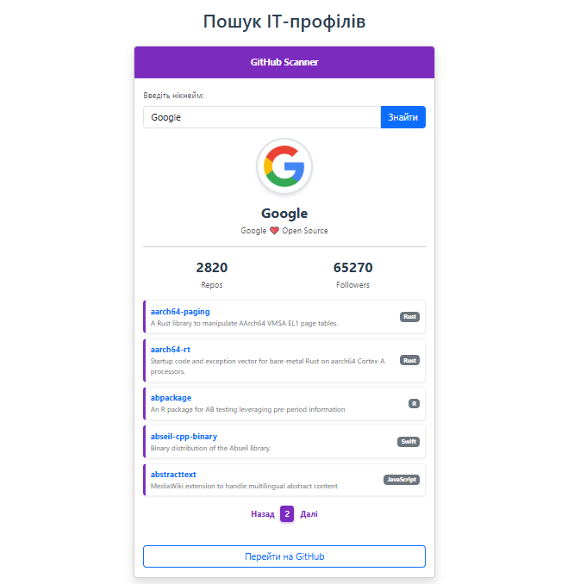
Рисунок 9.1 – Реалізація посторінкової навігації (пагінації)

10 ВИКОРИСТАННЯ LOCALSTORAGE ТА КЕШУВАННЯ ДАНИХ НА КЛІЄНТІ

Для покращення користувацького досвіду (UX) та персоналізації інтерфейсу було реалізовано механізм збереження налаштувань у локальному сховищі браузера (localStorage). Це дозволяє зберігати стан застосунку між сесіями та перезавантаженнями сторінки без необхідності використання бази даних на сервері.
Структура збережених даних:
У розробленому проєкті в localStorage зберігаються наступні пари ключ-значення:
- Налаштування теми (site_theme): запам’ятовує вибір користувача (світла чи темна тема). Якщо користувач увімкнув темну тему, вона автоматично застосується при наступному візиті.
- Останній запит пошуку (gh_last_username): зберігає нікнейм, який користувач вводив у поле GitHub Scanner. Це дозволяє уникнути повторного введення даних при випадковому оновленні сторінки.
Перевірити наявність збережених даних можна через інструменти розробника (DevTools). На рисунку 10.1 продемонстровано вміст сховища після активного використання застосунку: записано обрану тему та останній введений нікнейм «Google».

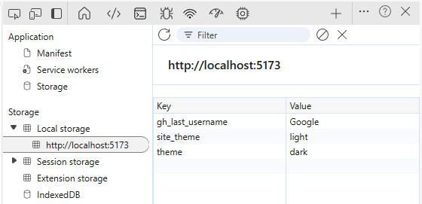
Рисунок 10.1 – Структура збережених даних у LocalStorage (вкладка Application)

Алгоритм роботи:
При завантаженні сторінки скрипт перевіряє наявність ключа site_theme. Якщо значення дорівнює "dark", до елемента <body> додається відповідний клас, а текст кнопки змінюється. Аналогічно перевіряється ключ gh_last_username: якщо він існує, поле вводу автоматично заповнюється збереженим значенням.
Лістинг реалізації:
JavaScript
// РОБОТА З LOCALSTORAGE
// ВІДНОВЛЕННЯ НАЛАШТУВАНЬ ПРИ ЗАВАНТАЖЕННІ
const savedTheme = localStorage.getItem('site_theme');
const savedUsername = localStorage.getItem('gh_last_username');
// Відновлення теми
if (savedTheme === 'dark') {
document.body.classList.add('dark-mode');
themeBtn.textContent = 'Light Mode';
}
// Відновлення останнього пошуку
if (savedUsername && searchInput) {
searchInput.value = savedUsername;
}
// ЗБЕРЕЖЕННЯ НАЛАШТУВАНЬ (ТЕМА)
themeBtn.addEventListener('click', () => {
document.body.classList.toggle('dark-mode');
if (document.body.classList.contains('dark-mode')) {
themeBtn.textContent = 'Light Mode';
localStorage.setItem('site_theme', 'dark'); // Зберігаємо 'dark'
} else {
themeBtn.textContent = 'Dark Mode';
localStorage.setItem('site_theme', 'light'); // Зберігаємо 'light'
}
});
Використання localStorage покращує зручність роботи, зберігаючи налаштування користувача між сесіями. На рисунку 10.2 показано результат: після перезавантаження сторінки поле пошуку автоматично відновлює збережене значення «Google».

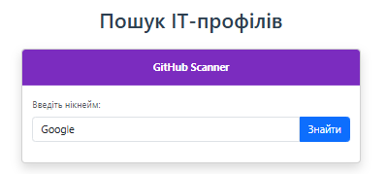
Рисунок 10.2 – Автоматичне відновлення нікнейму після перезавантаження

11 ІНСТРУМЕНТИ НАЛАГОДЖЕННЯ JAVASCRIPT-КОДУ

Для забезпечення стабільності та коректності роботи веб-застосунку було проведено комплексне тестування та налагодження коду з використанням інструментів розробника Google Chrome (DevTools). У ході роботи було змодельовано та виправлено типові помилки, а також проаналізовано продуктивність виконання мережевих запитів.
1. Виявлення синтаксичних помилок (Console)
Для перевірки реакції браузера на некоректний код було навмисно допущено синтаксичну помилку: пропущено закриваючу дужку } у функції renderRepos.
- Інструмент: вкладка Console.
- Результат: браузер зупинив виконання скрипту та вивів повідомлення Uncaught SyntaxError: missing ) after argument list із вказівкою на номер рядка.
- Виправлення: завдяки точному вказуванню місця помилки в консолі, синтаксис було швидко відновлено.

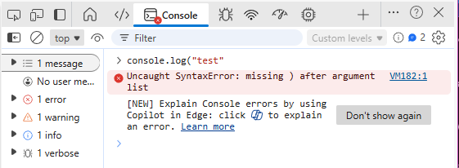
Рисунок 11.1 – Відображення синтаксичної помилки в консолі

2. Налагодження логіки за допомогою точок зупину (Breakpoints)
Для перевірки коректності отриманих даних від API було використано механізм Breakpoints.
- Iнструмент: вкладка Sources.
- Сценарій: точку зупину встановлено всередині функції renderRepos для інспекції масиву repos перед його рендерингом.
- Результат: виконання коду зупинилося на вказаному рядку. У панелі Scope було перевірено, що змінна repos містить масив із 5 об'єктів (відповідно до налаштувань пагінації), а поля name та html_url мають коректні значення. Це підтвердило, що дані надходять вірно.

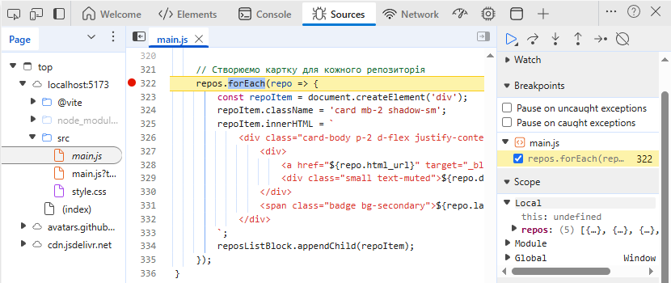
Рисунок 11.2 – Використання Breakpoint для перевірки змінних

3. Обробка мережевих помилок (Network)
Було протестовано поведінку застосунку при введенні неіснуючого нікнейму.
- Інструмент: вкладка Network.
- Сценарій: введено запит для неіснуючого користувача (наприклад, випадковий набір символів).
- Результат: у вкладці Network зафіксовано статус відповіді 404 Not Found. Завдяки блоку catch у коді, застосунок коректно обробив цю ситуацію, вивівши користувачеві зрозуміле повідомлення замість "падіння" інтерфейсу.
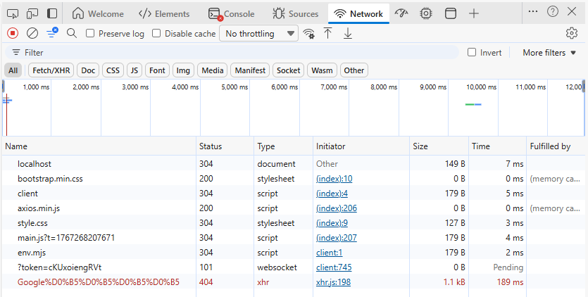
Рисунок 11.3 – Аналіз статусу HTTP-запиту при помилці 404

4. Аналіз продуктивності (Performance/Console Time)
Для оцінки швидкості отримання даних від GitHub API було використано метод console.time().
- Аналіз: замір часу виконання функції getRepos.
- Результат: середній час отримання відповіді (5 репозиторіїв) склав близько 150–300 мс.
- Покращення: спочатку застосунок завантажував усі репозиторії користувача (що для профілів типу Microsoft займало >2 секунд і витрачало багато трафіку). Впровадження пагінації (завантаження по 5 елементів) дозволило скоротити час обробки даних та зменшити навантаження на мережу в декілька разів.

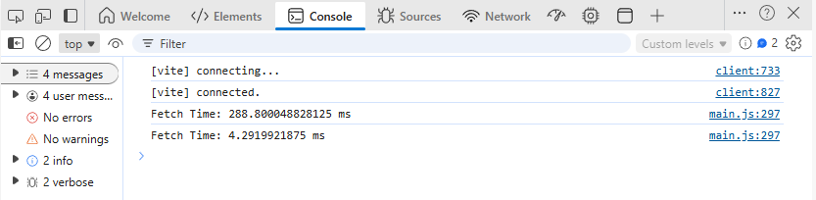
Рисунок 11.4 – Вимірювання часу виконання запиту

12 ПІДГОТОВКА WEB-ЗАСТОСУНКУ ДО ПУБЛІКАЦІЇ ТА РОЗГОРТАННЯ

Підготовка веб-застосунку до публікації є завершальним етапом розробки, метою якого є оптимізація програмного коду та забезпечення доступності ресурсу в мережі Інтернет. Для формування production-версії персонального портфоліо було використано інструмент збірки Vite. У терміналі середовища розробки виконано команду npm run build, у результаті чого було автоматично згенеровано папку dist. Цей каталог містить оптимізовані файли проєкту: HTML-код мінімізовано, а CSS та JavaScript файли стиснуто та об'єднано для зменшення кількості запитів до сервера та пришвидшення завантаження сторінки.
Паралельно з технічною оптимізацією було проведено документування проєкту. У кореневій директорії оформлено файл README.md, який містить інформацію про призначення веб-застосунку, стек використаних технологій (HTML5, CSS3, JavaScript, Vite) та інструкції для розробників. Зокрема, наведено команди для встановлення залежностей, запуску сервера розробки (npm run dev) та локального перегляду готової production-версії (npm run preview). Приклад оформленої документації наведено на рисунку 12.1.

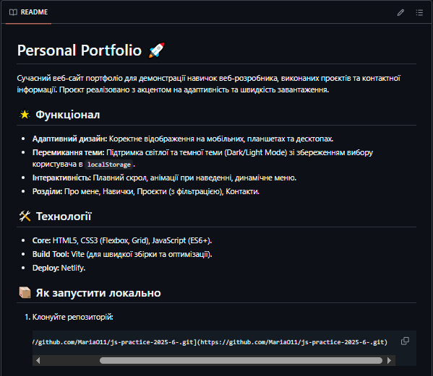
Рисунок 12.1 – Технічна документація проєкту (README.md)
Для розміщення веб-ресурсу обрано безкоштовну хмарну платформу Netlify, яка підтримує сучасні стандарти безпеки (HTTPS) та швидку доставку контенту. Розгортання здійснено шляхом завантаження підготовленої папки dist на сервер платформи. Після завершення публікації проведено тестування сайту на мобільному пристрої, яке підтвердило коректність роботи адаптивного дизайну, навігації та функції перемикання тем оформлення. Результат перевірки відображення сторінки на мобільному пристрої наведено на рисунку 12.2.
Посилання на роботу:
Репозиторій: https://github.com/MariaO11/js-practice-2025-6-
Розгорнутий сайт: https://maria-portfolio-2025-6.netlify.app/

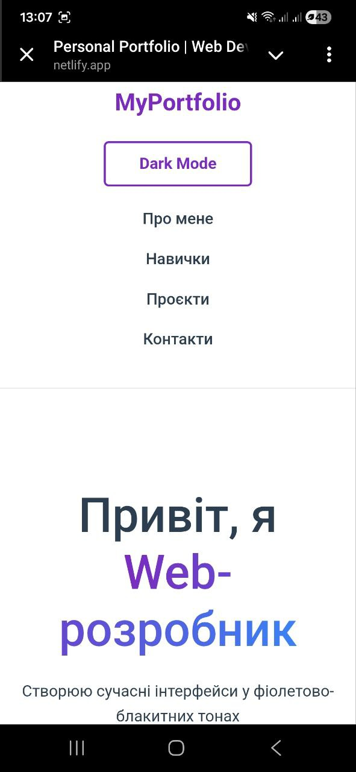
Рисунок 12.2 – Перевірка відображення застосунку на мобільному пристрої

13 ПІДГОТОВКА ВЕБ-ЗАСТОСУНКУ ДО ПУБЛІКАЦІЇ

Для захисту курсової роботи було підготовлено презентаційні матеріали, що розкривають суть розробленого веб-ресурсу "Personal Portfolio". Головною метою проєкту є створення сучасної візитівки веб-розробника, яка дозволяє потенційним роботодавцям ознайомитися з професійними навичками та прикладами виконаних робіт автора.
У ході підготовки до демонстрації було систематизовано ключові функціональні можливості застосунку. Особливий акцент зроблено на реалізації адаптивного дизайну, а також на інтерактивних елементах інтерфейсу, таких як динамічна зміна кольорової теми (Dark/Light Mode). Окремо було виділено технічні труднощі, що виникли під час реалізації адаптивності, та описано шляхи їх вирішення за допомогою CSS Media Queries. Серед технічних рішень зазначено використання семантичної верстки HTML5, стилізації Flexbox/Grid та модульної структури JavaScript.
Для наочної демонстрації результатів роботи підготовлено слайди, що ілюструють основні сторінки веб-застосунку. Титульний слайд презентації, що містить загальну інформацію про проєкт та вигляд головної сторінки, наведено на рисунку 13.1.

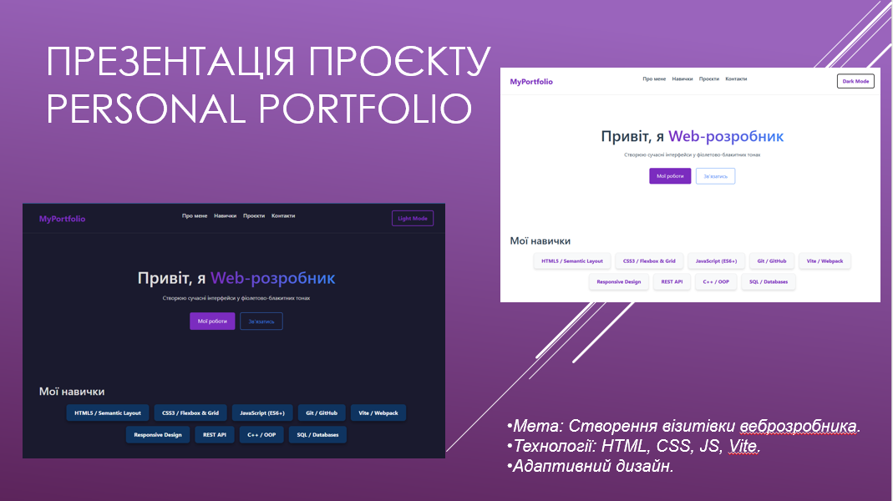
Рисунок 13.1 – Презентація проєкту: титульний слайд

14 ПРЕЗЕНТАЦІЯ ПРОЄКТУ

Наступним кроком презентації є демонстрація конкретних функціональних блоків та інтерактивних можливостей реалізованих проєктів, що входять до складу портфоліо. Ця частина доповіді має на меті показати не лише візуальну складову, але й програмну логіку веб-застосунку.
Як ключовий приклад демонстрації обрано інтерактивний блок "Хвилинка гумору" (Генератор жартів). На цьому прикладі ілюструється здатність застосунку працювати з динамічним контентом (отримання даних з локального JSON API) та обробляти взаємодію з користувачем (подія кліку на кнопку). Слайд також підкреслює наскрізну консистентність дизайну, демонструючи, що навіть внутрішні елементи карток проєктів коректно адаптуються та стилізуються відповідно до обраної користувачем колірної теми (світлої або темної).
Візуальне представлення етапу демонстрації функціоналу робіт наведено на слайді презентації (рисунок 14.1).

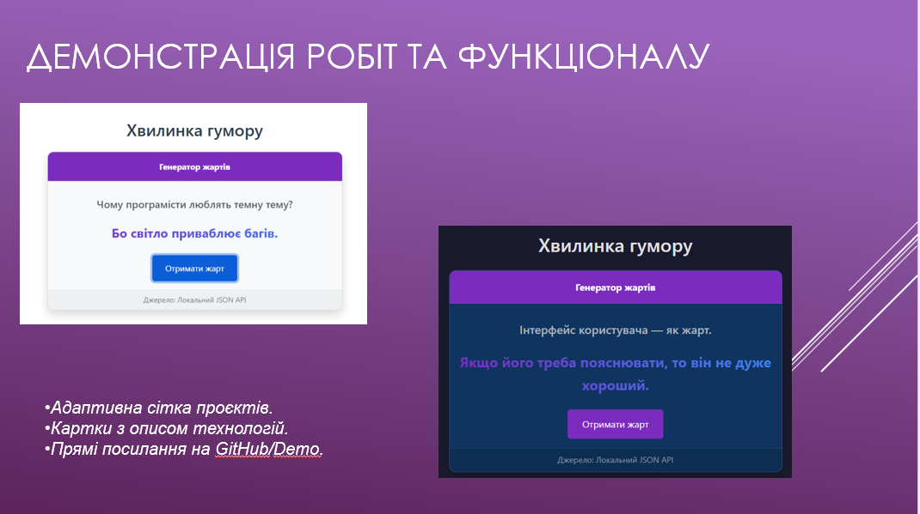
Рисунок 14.1 – Слайд демонстрації робіт та функціоналу

ВИСНОВКИ

Під час навчальної практики було успішно виконано повний цикл розробки веб-застосунку «Personal Portfolio» – від проєктування архітектури до публікації в Інтернеті. Головним результатом роботи стало закріплення теоретичних знань та набуття практичних навичок створення сучасних адаптивних інтерфейсів. Виконані завдання вирізнялися комплексним підходом, оскільки окрім візуальної верстки було реалізовано програмну логіку та налаштовано професійне середовище розробки. У проєкті використано актуальний стек технологій, що включає семантичний HTML5, CSS (Flexbox/Grid) та модульний JavaScript, а для оптимізації продуктивності застосовано інструмент Vite. Отримані знання дозволили глибше зрозуміти принципи побудови клієнтської частини веб-застосунків та особливості їх оптимізації.
У ході роботи було вирішено ряд технічних викликів, що сприяло професійному зростанню. Зокрема, проблему адаптації меню та сітки проєктів під мобільні пристрої було вирішено завдяки використанню медіа-запитів та підходу «Mobile First», а збереження обраної теми оформлення після перезавантаження сторінки реалізовано шляхом інтеграції з локальним сховищем браузера (localStorage). У результаті практики вдосконалено навички роботи з DOM-деревом, обробкою подій, а також опановано інструменти командної розробки Git/GitHub та процес розгортання веб-ресурсів на хмарній платформі Netlify. Це сприяло формуванню системного підходу до розробки та розумінню повного життєвого циклу веб-проєкту.
Результати роботи мають прямий зв'язок зі спеціальністю «Інженерія програмного забезпечення». Створене портфоліо є не лише навчальним проєктом, а й готовим інструментом для майбутнього працевлаштування, що демонструє здатність автора доводити програмний продукт до стадії релізу. Завдання практики виконано в повному обсязі, створений ресурс є функціональним, оптимізованим та готовим до використання.

ПЕРЕЛІК ВИКОРИСТАНИХ ДЖЕРЕЛ

- Бойко Е.О. «Навчальна практика з розробки WEB-застосунків. Методичні рекомендації щодо виконання практичних завдань для здобувачів освіти ІV курсу за освітньо-професійною програмою "Інженерія програмного забезпечення"» / ОПФК. 2025р.
- Стандарт Олександрійського політехнічного фахового коледжу.
- Сонмез Дж. Шлях програміста: як побудувати кар'єру в IT. – К.: Фабула, 2020. – 448 с.
- Фрімен Е., Робсон Е. Вивчаємо програмування на HTML5, CSS і JavaScript. – К.: Фабула, 2019. – 640 с.
- Макфарланд Д.С. Нова велика книга CSS. – СПб.: Пітер, 2019. – 720 с.
- Фленаган Д. JavaScript. Повне керівництво. 7-ме видання. – К.: Діалектика, 2021. – 720 с.
- Чакон С., Штрауб Б. Pro Git. – 2-ге вид. – Apress, 2014. [Електронний ресурс]. – Режим доступу: https://git-scm.com/book/uk/v2.
- Дакетт Дж. HTML і CSS. Розробка та дизайн веб-сайтів. – Львів: Видавництво Старого Лева, 2021. – 512 с.
- MDN Web Docs [Електронний ресурс]. – Режим доступу: https://developer.mozilla.org.
- JavaScript.info – Сучасний підручник JavaScript [Електронний ресурс]. – Режим доступу: https://uk.javascript.info.

